PIELIKUMS | 1. pielikums

PIEKĻŪSTAMĪBAS IZVĒRTĒŠANAS PROTOKOLA VEIDLAPA
Tīmekļvietnes atbilstība piekļūstamības prasībām veikta (veikšanas datums): 04.02.2021 |  |  |  |  |  |  | Tīmekļvietnes piekļūstamības pārbaudi veica  (vārds, uzvārds, amats, paraksts): Uldis Lapiņš, IT speciālists
Iestādes nosaukums: Memoriālo muzeju apvienība |  |  |  |  |  |  | Tīmekļvietnes piekļūstamības pārbaudi veica  (vārds, uzvārds, amats, paraksts):
Tīmekļvietnes domēna nosaukums (URL): https://memorialiemuzeji.lv/
Novērtētās lapas | Galvenā navigācija |  | Pamatstruk-tūras pārbaude | Tastatūras piekļuve un vizuālais fokuss | Formu lauki un kļūdu paziņojumi | Attēlu tekstuālā alternatīva |  | Virsraksti |  | Krāsu kontrasti | Teksta izmēra tālummaiņa | Lapu nosaukumi |  | Saturs, kas kustas, mirgo un zibsnī | Multimediju (audio, video) satura alternatīvas
https://memorialiemuzeji.lv/ | Neatbilst |  | Atbilst | Neatbilst | Atbilst | Neatbilst |  |  | Neatbilst | Neatbilst | Atbilst | Atbilst |  | Nav attiecināms |  | Nav attiecināms
https://memorialiemuzeji.lv/macibu-materiali/ | Neatbilst |  | Atbilst | Neatbilst | Atbilst | Neatbilst |  |  | Atbilst | Neatbilst | Atbilst | Atbilst |  | Nav attiecināms |  | Nav attiecināms
https://memorialiemuzeji.lv/stasti/ | Neatbilst |  | Atbilst | Neatbilst | Atbilst | Neatbilst |  |  | Neatbilst | Atbilst | Atbilst | Atbilst |  | Nav attiecināms |  | Nav attiecināms
https://memorialiemuzeji.lv/aktuali/ | Neatbilst |  | Atbilst | Neatbilst | Atbilst | Neatbilst |  |  | Neatbilst | Neatbilst | Atbilst | Atbilst |  | Nav attiecināms |  | Nav attiecināms
https://memorialiemuzeji.lv/stories/aspazijas-atklatnes/ | Neatbilst |  | Atbilst | Neatbilst | Atbilst | Neatbilst |  |  | Neatbilst | Neatbilst | Atbilst | Neatbilst |  | Nav attiecināms |  | Nav attiecināms
Aizpildot tabulu, rīkoties šādi: 1) ja pārbaudāmais elements atbilst noteiktajām piekļūstamības prasībām, atzīmējiet tabulā konkrētajā ailē “Atbilst”; 3) ja pārbaudāmais aspekts neatbilst noteiktajām piekļūstamības prasībām, atzīmējiet “Neatbilst”; 3) ja pārbaudāmais elements neatrodas izvēlētajā lapā, atzīmējiet “Nav attiecināms”. Šūnām, kurās norādīts “Neatbilst”, ieteicams pievienot komentāru , kas tieši neatbilst. Šī informācija būs nepieciešama, aizpildot piekļūstamības paziņojuma formu.

Pārbaudi apstiprināja (vārds, uzvārds, amats):
* Pārbaudes protokolu atbilstoši iestādē noteiktajai iekšējai dokumentu aprites kārtībai apstiprina iestādes vadītājs (atbilstoši MK 14.07.2020. noteikumu Nr. 445 4. punktam).
ŠIS DOKUMENTS IR ELEKTRONISKI PARAKSTĪTS AR DROŠU ELEKTRONISKO PARAKSTU UN SATUR LAIKA ZĪMOGU

Komentāri
- Tīmekļvietnes vērtējamās sadaļās nav redzams pārvietošanās vizuālais fokuss. Kustība pa tīmekļvietni ar TAB taustiņu nav secīga un loģiska;
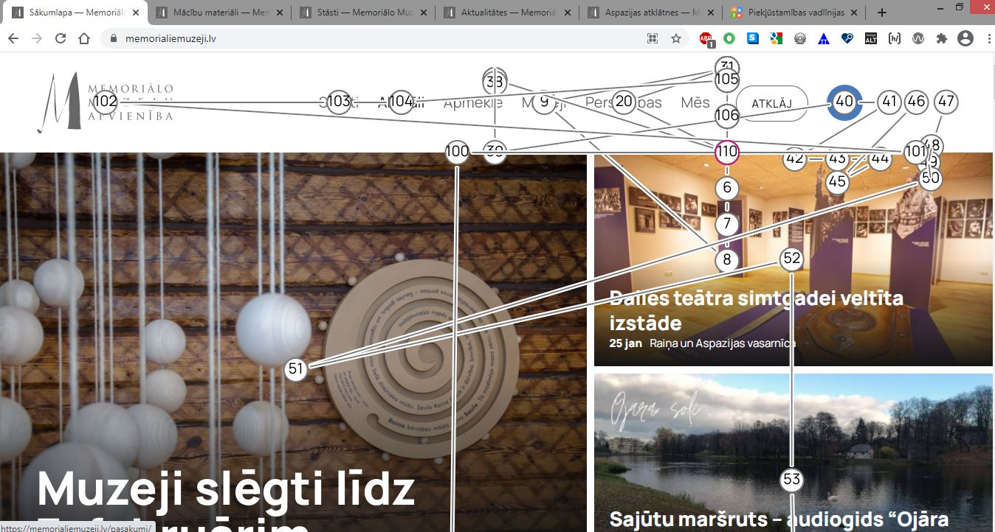
- Jādefinē meklētājs search blokā, tīmekļvietnē izmantoti 5 bloki, kas ir atbilstoši prasībām;
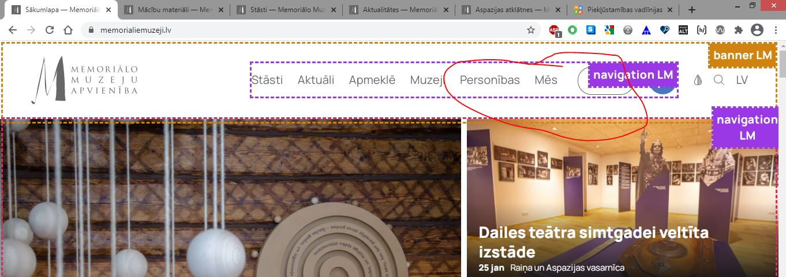
- Vizuālais fokuss visās vērtējamās sadaļās nav redzams, tīmekļvietnes sadaļās ar klaviatūru nav iespējams pārvietoties;
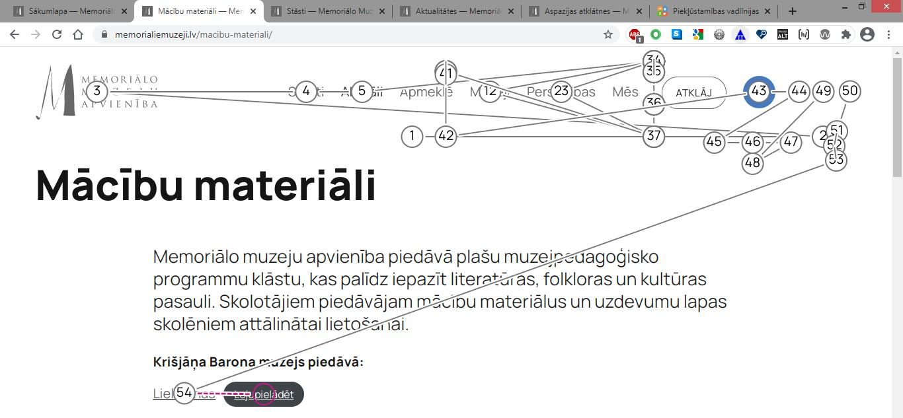
- Izmantojot meklētāju vērtējamās sadaļās, ja informācija netiek atrasta, tad parādās tekstuāla informācija latviešu valodā;
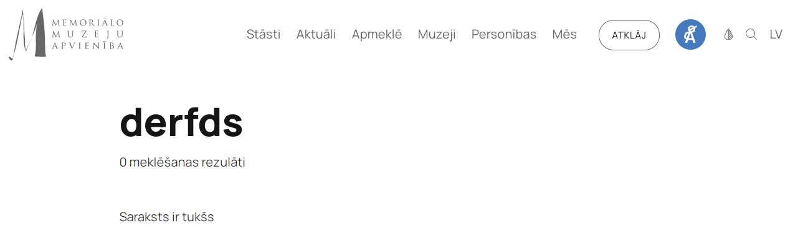

- Lielākajai daļai tīmekļvietnē izvietotajiem attēliem ALT teksts nav atbilstošs MK 445 noteikumu un labās prakses prasībām;
- Virsraksti vērtējamās sadaļās neatbilst prasībām, izņemot sadaļā : https://memorialiemuzeji.lv/macibu-materiali/ Nav ievērota virsrakstu hierarhija (no H1 uz H8) Ir izvietoti tukši virsraksti;
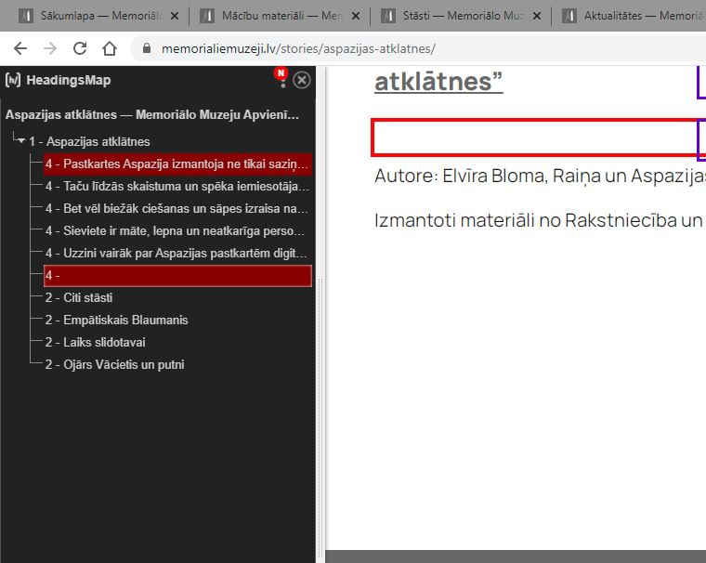

- Tīmekļvietnes vērtējamās sadaļās ir no 1 (https://memorialiemuzeji.lv/stasti/ ) līdz 52 (https://memorialiemuzeji.lv/stories/aspazijas-atklatnes/ ) elementiem, kuriem ir kontrasta krāsu neatbilstība. Pārbaudīts Chrome pārlūkprogrammā ar paplašinājumu Wave;
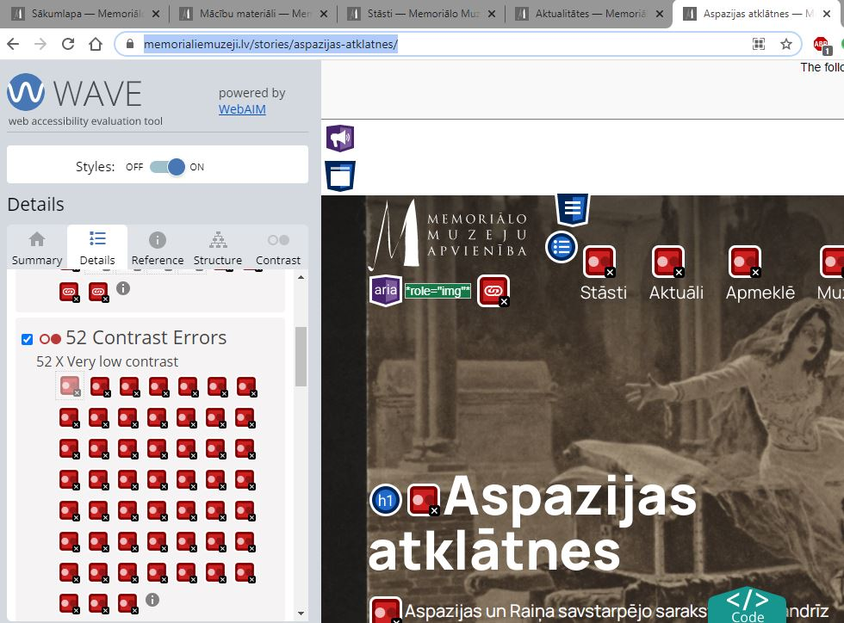
- Tīmekļvietnes vērtējamās sadaļās teksta tālummaiņa neietekmē tīmekļvietnes saturu un funkcionalitāti un atbilst prasībām;

- Tīmekļvietnes vērtējamās sadaļās, lapu nosaukumi, kas pēc noklusējuma parādās jūsu izvēlētā interneta pārlūka loga virsrakstjoslā vai cilnē, atbilst prasībām; Varētu palabot tikai https://memorialiemuzeji.lv/stories/aspazijas-atklatnes/ nosaukumu
- Tīmekļvietņu vērtējamās sadaļās netiek izmantots animēts saturs;
- Tīmekļvietņu vērtējamās sadaļās nav izvietots video vai audio saturs.

